**1.- ¿Investigando mi sector me ayudara a encontrar empleo?**

La respuesta es sí, investigando mi sector profesional me puede aportar ideas de adonde me estoy dirigiendo, sabiendo así que sector está más demandado o que formación necesito para ser más atractivo a ojo del puesto y/o las habilidades blandas también suelen diferenciar a la hora de seleccionar a la persona.

Ampliando un poco más, sabiendo cuales empresas son las que más están en este sector podemos enfocarnos más a que puesto queremos ir, elaborando un ranking de los mejores puestos/profesiones e incluso las mejores pagadas y las que están tomando mayor relevancia en el sector.

**¿Cómo investigar correctamente?**

Hay muchas maneras de buscar información, pero para ahorrarnos horas de búsquedas (innecesarias) a continuación comentare algunos consejos prácticos a la hora de buscar:

* Buscar las empresas más destacadas.
* Seguimiento a través de tendencia y novedades emergentes.
* Asesoramiento profesional (consultor o mentor) que tenga experiencia en su campo.
* Ver y analizar los rankings actualizados de los organismos internacionales.
* Ir a congresos y ferias, nos ayuda a tener una visión más clara de la mano de otros profesionales y/o compañeros que se dedican a ello.
* Estar en contacto con otros profesionales ya sean grupos, foros y comunidades del sector.

**Ejemplo de empresa del sector en la programación:**

**“Google”**

Con una pequeña búsqueda para saber lo que más se valora a la hora de una contratación en esta compañía, lo que más valoran especialmente es a un ingeniero de software, puesto altamente valorado y el sueldo suele oscilar entre 70k – 150k dólares mensuales. Sin embargo, esta información es del 2016, así que volviendo al 2024 podemos encontrar lo siguiente: 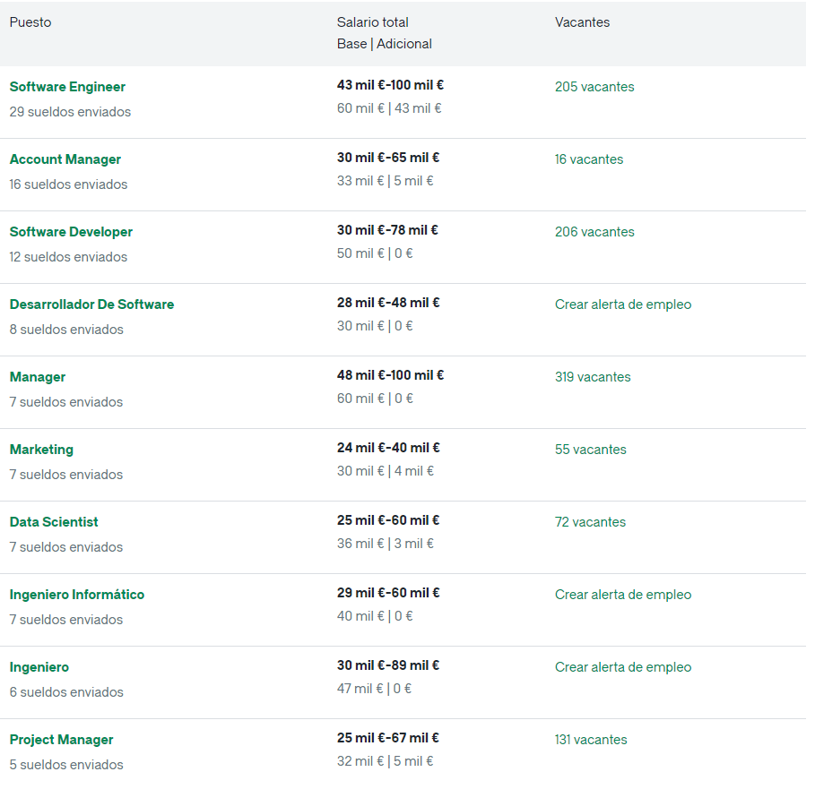

**¿Y porque es importante saber el sueldo?**

La respuesta de Google es para captar a los mejores profesionales de cada área para lograr un mejor ambiente positivo, por ejemplo, algunos beneficios en su sede de Mountain View California son:

* Un mejor equipo con talento el cual logra a inspirar a mejorar cada día
* Instalaciones increíbles que cuentan con sala de relajación, creación musical, gimnasios, restaurantes, etc…
* Seguros médicos y de viaje
* Se puede escoger tus horarios para garantizar una mayor productividad.

**Algunas habilidades que te podrían ayudar según computerhoy.com**

* Curso de Ciencia de la computación
* Saber C++, Java o Python
* Saber JavaScript, CSS y HTML, Ruby, PHP, C, Perl, Shell script, Lisp, Scheme
* Desarrollar pensamiento lógico, algoritmos y estructura de datos, Diseño UX, conocimiento de inteligencia artificial, construir compiladores de programas, criptografía, etc

Con estas búsquedas podemos ver que es lo que se necesita si buscamos un puesto de trabajo en Google y también ver un poco que es lo que ofrece esta empresa.

Enlaces:

[▷ ¿Cuánto gana un programador de Google hoy? ✔️ | Talently Blog](https://talently.tech/blog/cuanto-gana-programador-google/)

[¿Cuánto está pagando Google en 2024? (718 sueldos) | Glassdoor](https://www.glassdoor.es/Sueldo/Google-Sueldos-E9079.htm)

[Esto es lo que necesitas para trabajar como programador en Google (computerhoy.com)](https://computerhoy.com/noticias/software/esto-es-que-necesitas-trabajar-como-programador-google-47524)